**МИНИСТЕРСТВО ОБРАЗОВАНИЯ И НАУКИ РОССИЙСКОЙ ФЕДЕРАЦИИ**

Федеральное государственное бюджетное образовательное учреждение

высшего профессионального образования

ТЮМЕНСКИЙ ИНДУСТРИАЛЬНЫЙ УНИВЕРСИТЕТ

Институт транспорта

Отделение СПО

**МДК 01.01 Проектирование зданий и сооружений**

**Методические указания по выполнению контрольной работы**

для обучающихся заочной формы обучения по специальности

08.02.01 Строительство и эксплуатация зданий и сооружений

Составитель **С.Н.Шорохова,**

преподаватель высшей квалификационной категории

Тюмень

ТИУ

2016

МДК 01.01 Проектирование зданий и сооружений: методические указания по выполнению контрольной работы для обучающихся заочной формы обучения по специальности 08.02.01 Строительство и эксплуатация зданий и сооружений/ сост. Шорохова С.Н.; Тюменский индустриальный университет. – 1-е изд. – Тюмень: Издательский центр БИК, ТИУ, 2016. –36с.

Ответственный редактор: председатель ПЦК СЭЗ и МГС Баранникова Л.Г.

Методические указания рассмотрены и рекомендованы к изданию   
на заседании цикловой комиссии СЭЗ и МГС

«31» августа 2016 года, протокол № 1

**Аннотация**

Методические указания предназначены для обучающихся заочной формы обучения по специальности 08.02.01 Строительство и эксплуатация зданий и сооружений для самостоятельного изучения МДК 01.01 Проектирование зданий и сооружений ПМ 01 Участие в проектировании зданий и сооружений. Методические указания содержат список рекомендуемой литературы, указания по выполнению контрольной работы и варианты контрольных заданий.

**СОДЕРЖАНИЕ**

Пояснительная записка 4

Общие методические указания 5

Рекомендации по выполнению контрольной работы 6

Варианты заданий 7

Рекомендации для выполнения задачи (пункт 3) 9

Список используемой литературы 36

# Пояснительная записка

Методические указания и контрольные задания МДК 01.01 Проектирование зданий и сооружений ПМ 01 Участие в проектировании зданий и сооружений разработаны на основе рабочей программы, которая разработана в соответствии с требованиями Федерального государственного образовательного стандарта по специальности 08.02.01 Строительство и эксплуатация зданий и сооружений среднего профессионального образования, утверждённого приказом Министерства образования и науки РФ от 10.01.2018 г. № 2 (зарегистрировано в Министерстве юстиции РФ 26.01.2018 г, № 49797).

В результате освоения дисциплины обучающийся должен **уметь**:

- читать проектно-технологическую документацию;

- пользоваться компьютером с применением специализированного программного обеспечения;

- определять глубину заложения фундамента;

- выполнять теплотехнический расчет ограждающих конструкций;

- подбирать строительные конструкции для разработки архитектурно-строительных чертежей;

- выполнять расчеты нагрузок, действующих на конструкции;

- строить расчетную схему конструкции по конструктивной схеме;

- выполнять статический расчет;

- проверять несущую способность конструкций;

- подбирать сечение элемента от приложенных нагрузок;

- выполнять расчеты соединений элементов конструкции;

В результате освоения дисциплины обучающийся должен **знать**:

- виды и свойства основных строительных материалов, изделий и конструкций, в том числе применяемых при электрозащите, тепло- и звукоизоляции, огнезащите, при создании решений для влажных и мокрых помещений, антивандальной защиты;

- конструктивные системы зданий, основные узлы сопряжений конструкций зданий;

- принципы проектирования схемы планировочной организации земельного участка;

Результатом освоения программы МДК 01.01 Проектирование зданий и сооружений является овладение обучающимися профессиональными (ПК) и общими (ОК) компетенциями:

ПК 1.1 Подбирать наиболее оптимальные решения из строительных конструкций и материалов, разрабатывать узлы и детали конструктивных элементов зданий и сооружений в соответствии с условиями эксплуатации и назначениями.

ПК1.2 Выполнять расчеты и конструирование строительных конструкций.

ПК 1.3 Разрабатывать архитектурно-строительные чертежи с использованием средств автоматизированного проектирования.

ОК 01. Выбирать способы решения задач профессиональной деятельности применительно к различным контекстам;

ОК 02. Осуществлять поиск, анализ и интерпретацию информации, необходимой для выполнения задач профессиональной деятельности;

ОК 03. Планировать и реализовывать собственное профессиональное и личностное развитие;

ОК 09. Использовать информационные технологии в профессиональной деятельности;

ОК 10. Пользоваться профессиональной документацией на государственном и иностранном языках;

Цель контрольных заданий — помочь студенту-заочнику изучить МДК 01.01 Проектирование зданий и сооружений. Методические указания содержат список рекомендуемой литературы, методические указания к выполнению контрольной работы и контрольные задания.

# 

# Общие методические указания

Задания содержат индивидуальные задачи и выполняются в домашних условиях. Каждый студент заочного обучения получают задания по варианту. Выполняются работы на листах формата А 4, шрифт 14, интервал 1,5, Times New Roman. Страницы указываются внизу листа по середине.

Вариант соответствует последней цифре номера зачетки.

Программный материал нужно изучать в такой последовательности:

1. Ознакомиться с общими методическими указаниями и содержанием разделов программы.

2. Изучить материал по темам первого и второго разделов, пользуясь учебником. Изучить государственные стандарты, относящиеся к данным темам. Объем первого и второго раздела должен составлять 3-4 страницы каждый.

3. Приступить к выполнению контрольной работы. Для этого ознакомиться с содержанием контрольной работы, определить свой вариант, выполнить ее и оформить их в соответствии с методическими указаниями по выполнению контрольных работ.

Контрольную работу нужно сброшюровать в альбом формата А4 с облож­кой. Работа выполняется в полном комплекте. Отдельные листы не рецензируются и не зачитываются. Работа, выполненная не по своему вариан­ту, не засчитывается.

Если студент, изучая материал, не может самостоятельно разобраться в каком-либо вопросе, следует обратиться за консультацией в колледж.

Незачётную, неудовлетворительно выполненную контрольную работу нужно исправить или пе­ределать в зависимости от указаний преподавателя и принести на проверку вторично. Получив контрольную работу, учащийся должен учесть все замечания рецензента, внести необходимые исправления, выполнить рекомендуемые упражнения, повторить указанный теоретический материал. Стирать отметки рецензента запрещается.

### Рекомендации по выполнению контрольной работы

Настоящие методические рекомендации предназначены для выполнения контрольной работы по МДК 01.01 Проектирование зданий и сооружений по ПМ 01.01 по ПМ 01.01 Участие в проектировании зданий и сооружений для студентов специальности 08.02.01 «Строительство и эксплуатация зданий и сооружений».

**Целью выполнения контрольной работы** является самостоятельное изучение основ проектирования зданий и сооружений.

Контрольная работа оформляется в текстовой части.

**Структура текстовой части** контрольной работы следующая:

- титульный лист;

- содержание с указанием страниц;

- основная текстовая часть;

- список литературы.

# Варианты заданий

**Вариант 1**

1. Окна и двери гражданских зданий, их виды, предъявляемые к ним требования.
2. Общие требования к оформлению реферата.
3. Выполнить расчет по сбору нагрузок на 1м2 перекрытия или покрытия в табличной форме.

**Вариант 2**

1. Основные понятия об архитектурной композиции.
2. Опишите лестницы гражданских зданий.
3. Выполнить расчёт и конструирование центрально - сжатой стальной колонны.

**Вариант 3**

1. Конструктивные элементы и типы зданий.
2. Общие требования к оформлению доклада.
3. Выполнить расчет несущей способности сваи по грунту и определить количество свай в ростверке и назначение их шага.

**Вариант 4**

1. Ленточные фундаменты, область их применения и конструктивные решения.
2. Общие требования к оформлению научной статьи.
3. Выполнить расчет несущей способности армированной кирпичной кладки.

**Вариант 5**

1. Столбчатые фундаменты, область их применения и конструктивные решения.
2. Общие требования к оформлению курсовой работы.
3. Выполнить расчёт и конструирование многопустотной железобетонной плиты перекрытия.

**Вариант 6**

1. Свайные фундаменты, область их применения и конструктивные решения.
2. Общие требования к оформлению дипломной работы.
3. Выполнить расчет и конструирование ребристой железобетонной плиты таврового сечения.

**Вариант 7**

1. Опишите типы перегородок гражданских зданий, их назначение и конструктивные решения.
2. Правила оформления структурных частей научных работ.
3. Выполнить расчет и конструирование столбчатого фундамента.

**Вариант 8**

1. Опишите стены и отдельные опоры гражданских зданий.
2. Основные формы публикаций, требования к ним.
3. Выполнить расчёт сварных швов стальных конструкций.

**Вариант 9**

1. Охарактеризуйте перекрытия гражданских зданий, опишите их классификацию и требования к ним.
2. Правила оформления текстовой части, иллюстративного материала и библиографических ссылок.
3. Выполнить расчёт болтовых соединений стальных конструкций.

**Вариант 10**

1. Классификация полов, требования к ним и конструктивное решение различных видов полов.
2. Правила оформления презентации к докладу.
3. Выполнить расчет по сбору нагрузок на 1м2 перекрытия или покрытия в табличной форме.

**Общие методические рекомендации по**

**выполнению задачи (пункт 3)**

Практические занятия по МДК 01.01 Проектирование зданий и сооружений представляют собой анализ и практическое применение одной из пройденных тем дисциплины.

Сроки выполнения и защиты практических работ в соответствии с учебным планом, защита проводится во время проведения практического занятия.

Выполнение практических заданий способствует закреплению знаний студентов, формированию навыков самостоятельной работы с методической и нормативной литературой, расширению кругозора обучающихся.

**Этапы выполнения практических занятий**

1. Ознакомление с заданием и составление плана работы.
2. Подбор и изучение лекционного материала, нормативных документов или других литературных источников.
3. Написание и оформление практической работы.
4. Защита работы.

**Указания к оформлению практических занятий**

1. Выполняйте задание по правилам и в той последовательности, которая указана в методических указаниях.
2. Пункт 1 и 2 подразумевают раскрытие темы в виде реферата.
3. Пункт 3 является задачей и последовательность решения и теоретическая часть указана ниже.
4. На контрольные вопросы в конце задачи необходимо дать краткие ответы (письменно)**.**
5. Каждый пункт контрольной работы оформляется на отдельной странице.

**Вариант 1**

**Тема:** Сбор нагрузок на конструкции зданий: плит покрытия и перекрытия.

**Цель работы:** Выполнить сбор нагрузок на 1м2 перекрытия или покрытия.

**Основные теоретические положения (сведения по теме работы)**

При проектировании следует учитывать нагрузки, возникающие при возведении и эксплуатации сооружений, а также при изготовлении, хранении и перевозке строительных конструкций.

В зависимости от продолжительности действия нагрузок различают постоянные и временные (длительные, кратковременные, особые) нагрузки.

*Постоянные нагрузки:*

* вес частей сооружений, в том числе вес несущих и ограждающих строительных конструкций;
* усилия от предварительного напряжения (следует учитывать как усилие от постоянных нагрузок).

*Временные нагрузки:*

* вес временных перегородок, подливок и подбетонок под оборудование;
* вес стационарного оборудования;
* нагрузки от людей, животных, оборудования на перекрытия жилых, общественных и сельскохозяйственных зданий с пониженными нормативными значениями;
* снеговые нагрузки с пониженным расчетным значением.

*Кратковременные нагрузки:*

* нагрузки от людей, животных, оборудования на перекрытия жилых, общественных и сельскохозяйственных зданий с полными нормативными значениями, кроме нагрузок, указанных в длительных;
* снеговые нагрузки с полным нормативным значением;
* ветровые нагрузки.

Подробнее все виды нагрузок рассмотрены в СП 20.13330.2011 «Нагрузки и воздействия».

По применению в расчетах нагрузки делятся на нормативные и расчетные.

Нормативную постоянную нагрузку на 1 м2 покрытия или перекрытия следует определять по формуле

(1)



где – толщина конструкции (рис.1); – удельный вес конструкции.



Расчетную постоянную нагрузку на 1 м2 покрытия или перекрытия следует определять по формуле

(2)



где – нормативная постоянная нагрузку на 1 м2 покрытия или перекрытия; – коэффициент надежности по нагрузке.



Нормативную временную нагрузку на 1 м2 покрытия или перекрытия следует принимать согласно таблице 1.

Коэффициент надежности для временной полезной нагрузки на перекрытие равен ; длявременной снеговой нагрузки на покрытие – .



В таблице 1 используются следующие обозначения:

– суммарная нормативная постоянная нагрузка на перекрытие;



– суммарная нормативная постоянная нагрузка на покрытие;



– суммарная расчетная постоянная нагрузка на перекрытие;



– суммарная расчетная постоянная нагрузка на покрытие;



– суммарная нормативная временная нагрузка на перекрытие;



– суммарная нормативная временная нагрузка на покрытие;



– суммарная расчетная временная нагрузка на перекрытие;



– суммарная расчетная временная нагрузка на перекрытие.



*Справочные данные (удельный вес материала)*

1. Бетон: 2200 кг/м3

2. Железобетон: 2500 кг/м3

3. ЦПР: 1800 кг/м3

4. Керамика: 2000 кг/м3

5. Древесина: 500 кг/м3

6. Слой гравия на битумной мастике: 40 кг/м2

7. Слой рубероида с поливкой битумом: 3-5 кг/м2

8. Кирпичная кладка: 1800 кг/м3

**Порядок выполнения практической работы**

1. Изучить постоянные и временные нагрузки

2. Заполнить таблицу 1 (выполнить сбор нагрузок на 1м2 перекрытия или покрытия согласно назначенному варианту из таблицы 2)

3. Оформить выводы

4. Ответить на вопросы (письменно)

Таблица 1

Сбор нагрузок на 1м2 перекрытия или покрытия

|  |  |  |  |  |
| --- | --- | --- | --- | --- |
| **№**  **п/п** | **Вид нагрузки** | **Нормативная нагрузка *gн* , кгс/м2** | **Коэффициент надежности по нагрузки,** | **Расчетная нагрузка *gр*,**  **кгс/м2** |
| **1** | **2** | **3** | **4** | **5** |
| 1 | Постоянная нагрузка |  |  |  |
|  | – …….  – ……. |  |  |  |
|  | Итого постоянная | / |  | / |
| 2 | Временная нагрузка |  |  |  |
|  | – ……. |  |  |  |
|  | Итого временная | / |  | / |
| 3 | Всего | / |  | / |

**Отчет по выполненной работе**

В отчете, как правило, формулируется:

– наименование и цель работы;

– применяемые методы исследования;

– описание экспериментальной части; выводы.

**Вопросы для самоконтроля**

1. Назовите чем отличается нормативная нагрузка от расчетной нагрузки.

2. Перечислите критерии, по которым классифицируют нагрузки.

3. Дайте определение коэффициенту надежности по нагрузке.

4. Объясните, что такое временная полезная нагрузка.

5. Перечислите современные гидроизоляционные материалы.

**Вариант 2**

**Тема:** Расчет центрально сжатых стальных колонн и изгибаемых балок.

**Цель работы:** Выполнить расчет центрально сжатой стальной колонны и изгибаемой балки.

**Основные теоретические положения (сведения по теме работы)**

*Основные положения расчета металлических конструкций*

*Предельным*называется состояние конструкции, при котором она перестает удовлетворять эксплуатационным требованиям.

В соответствии с характером требований, предъявляемых к конструкции, *различают первое и второе предельное состояния.*Существует множество причин приводящих конструкцию в предельное состояние. Поэтому в нормах проектирования они фигурируют как группы предельных состояний.

*Первая группа* включает в себя потери несущей способности и полную непригодность конструкции к эксплуатации вследствие потери устойчивости, разрушения металла, качественного изменения конфигурации, чрезмерного развития пластических деформаций.

*Вторая группа* предельных состояний характеризуется затруднением нормальной эксплуатации сооружений или снижением долговечности вследствие появления недопустимых перемещений (прогибов, осадок опор, углов поворота, колебаний, трещин и т.п.).

При расчете сжатого стержня (например, колонны) строительные нормы предписывают выполнение следующих расчетов: по прочности, по потере общей устойчивости, а также при этом необходимо ограничивать гибкость.

Расчет прочности выполняют по формуле

, (3)



где – нормальное напряжение в сечении стержня (колонны); – расчетная продольная сила; – площадь сечения нетто, т.е. площадь сечения за вычетом ослаблений, например при наличии отверстий для болтов и др.; – расчетное сопротивление стали по пределу текучести СНиП II-23-81* Стальные конструкции); – коэффициент условия работы, при расчетах прочности сплошных колонн равен 1,1). Обычно несущая способность колонн теряется в результате продольного изгиба. Поэтому размеры сечения стержня принимают из расчета на устойчивость.



Расчет на устойчивость выполняют по формуле

, (4)



где – коэффициент продольного изгиба; – площадь без учета ослаблений (брутто).



Независимо от расчета на прочность и устойчивость нормы ограничивают наибольшую гибкость стержня (колонны), которая должна быть не больше предельной.

Проверка гибкости выполняется по формуле

, (5)



где – расчетная длина колонны (эффективная длина); – радиус инерции сечения (принимается по сортаменту).



Расчетная длина колонны в зависимости от расчетной схемы находится по формуле



где – коэффициент расчетной длины, зависит от расчетной схемы); – геометрическая длина колонны.



Для сжатых элементов предельное значение гибкости , для растянутых – .



При подборе профиля конструкции колонны рекомендуется предварительно задаться гибкостью (для колонн в пределах от 100 до 70), а затем выполнить поверочный расчет. По принятой гибкости устанавливают коэффициент .



Расчет на прочность элементов (кроме балок с гибкой стенкой, с перфорированной стенкой и подкрановых балок), изгибаемых в одной из главных плоскостей, следует выполнять по формуле



Значение касательных напряжений *τ* в сечениях изгибаемых элементов должны удовлетворять условию



где и максимальный момент и поперечная сила в балке от расчетной нагрузки; момент сопротивления нетто поперечного сечения балки (принимается по сортаменту); статический момент сдвигающейся части сечения относительно нейтральной оси (принимается по сортаменту); *I* момент инерции сечения балки (принимается по сортаменту); толщина стенки (принимается по сортаменту);  расчетное сопротивление стали сдвигу; *Ry* расчетное сопротивление стали растяжению, сжатию, изгибу по пределу текучести; *γс* коэффициент условий работы.



**Порядок выполнения практической работы**

1.Изучить работу центрально сжатых стальных колонн и изгибаемых балок

2.Выписать формулы и рассчитать стальную колонну для здания магазина. Колонна выполнена из прокатного двутавра с параллельными полками.

3.Выписать формулы и определить несущую способность центрально-сжатого подкоса кронштейна, поддерживающего трубопровод. Кронштейн изготовлен из швеллера №12 стали марки ВСт3пс6. Сечение швеллера ослаблено отверстием диаметром 4см (рис. 2, задание 2).

4.Выписать формулы и произвести подбор прокатного двутавра для второстепенной балки междуэтажного перекрытия. Балка изготовлена из стали марки 09Г2С (задание 3, таблица 10).

5.Сделать выводы и ответить на вопросы (письменно).

**Варианты заданий**

**Задание 1** Исходные данные

Таблица 2

|  |  |  |  |  |
| --- | --- | --- | --- | --- |
| **№**  **варианта** | **Фактическая нагрузка, кН** | **Сталь** | **Высота этажа, м** | **Расчетная схема колонны и ее сечение** |
| **1** | **2** | **3** | **4** | **5** |
| 1 | 540 | С245 | 3,6 |  |
| 2 | 320 | С345 | 2,7 |
| 3 | 630 | С255 | 3,0 |
| 4 | 750 | С275 | 3,3 |
| 5 | 440 | С285 | 4,2 |
| 6 | 260 | С245 | 3,6 |
| 7 | 550 | С345 | 2,7 |
| 8 | 680 | С255 | 3,0 |
| 9 | 720 | С275 | 3,3 |
| 10 | 800 | С285 | 4,2 |

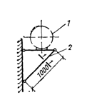**Задание 2**

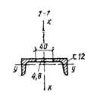

Рис. 2. Установка трубопровода: 1 – трубопровод; 2 – кронштейн.

**Задание 3**

Таблица 3

Исходные данные

|  |  |  |  |
| --- | --- | --- | --- |
| **№ варианта** | **Погонная нагрузка,**  **, кгс/м** | **Длина балки,**  **, м** | **Расчетная схема балки, сечение балки** |
| **1** | **2** | **3** | **4** |
| 1 | 200 | 3 |  |
| 2 | 180 | 3 |
| 3 | 160 | 3 |
| 4 | 140 | 4 |
| 5 | 120 | 4 |
| 6 | 110 | 4 |
| 7 | 100 | 5 |
| 8 | 900 | 5 |
| 9 | 100 | 5 |
| 10 | 900 | 6 |

**Отчет по выполненной работе**

В отчете, как правило, формулируется:

– наименование и цель работы;

– применяемые методы исследования;

– описание экспериментальной части; оформить выводы.

**Вопросы для самоконтроля**

1.Дайте определение термину сортамент профилей.

2.Объясните, что такое несущая способность конструкции.

3.Поясните, что такое граничные условия закрепления конструкции.

4. Поясните, что такое расчетная длина конструкции.

5. Назовите геометрические характеристики любого профиля.

**Вариант 3**

**Тема:** Расчет несущей способности сваи по грунту. Определение количества свай в ростверке и назначение их шага.

**Цель работы:** Выполнить расчет несущей способности сваи по грунту. Определить количество свай в ростверке и назначить их шаг.

**Порядок выполнения практической работы**

1.Изучить основные конструктивные требования при проектировании свайных фундаментов

2.Определить несущую способность сваи по материалу, рассчитать свайный фундамент. Нагрузка на один погонный метр . Грунтовые условия изображены на рис.4. Сваи забивные железобетонные с центральным армированием, сечением 300x300мм, бетон сваи В25, арматура-стержень диаметром 12 мм, класса A-IV (задание 1)

3.Определить несущую способность сваи по грунту, рассчитать свайный фундамент. Нагрузка на один погонный метр ростверка . Сваи забивные, железобетонные, сечением 300х300мм. Грунтовые условия и размеры сечения ростверка представлены на рис. 5 (задание 2)

4.Рассчитать свайный фундамент под кирпичную колонну, назначить размеры фундамента и показать расстановку свай. Нагрузка на ростверк ; несущая способность сваи с учетом коэффициента надежности  (рис. 6, задание 3)

5.Сделать выводы.

6.Ответить на вопросы (письменно).

**Основные теоретические положения (сведения по теме работы)**

Сваи представляют собой стержни, погруженные в грунт или изготовленные в грунте и передающие нагрузки от сооружения грунту. Верхние части свай объединяются плитой или балкой, которые называются ростверком. Ростверк передает нагрузки от сооружения на сваи и обеспечивает их совместную работу. Сваи с ростверком составляют свайный фундамент. Свайные фундаменты проектируют на основе инженерно-геологических и гидрологических условий строительной площадки в соответствии с указаниями СНиП 2.02.03-85 «Свайные фундаменты».

При устройстве ростверка под стены сваи располагаются рядами, обычно в 1 или 2 ряда, либо рядами в шахматном порядке. Расстояние между осями свай должно быть не менее 3*d* (где *d* - или диаметр круглого, или сторона квадратного, или большая сторона прямоугольного поперечного сечения ствола сваи).

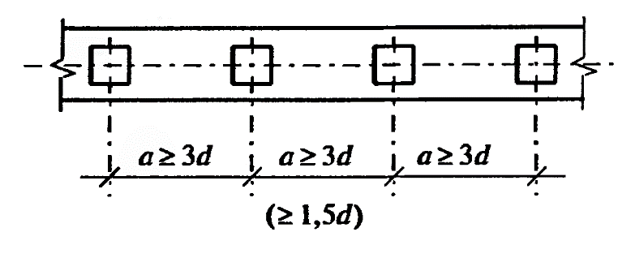 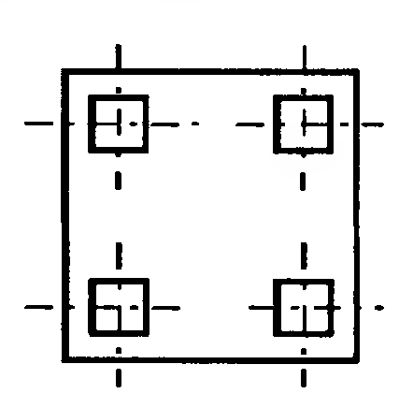

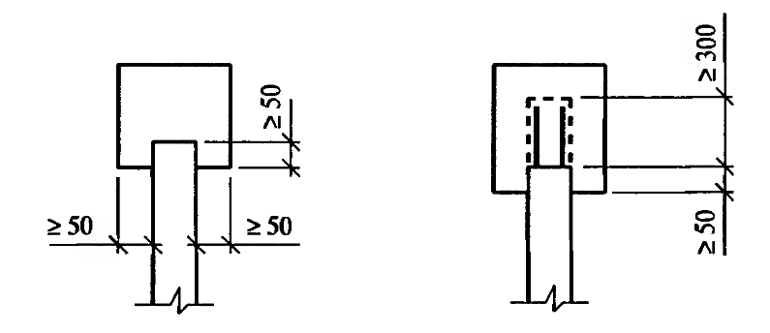

Рис. 3. Расположение свай в ростверке. Сопряжение ростверка со сваями

*Расчет висячих свай*

Несущую способность грунта основания , кН, висячей забивной сваи и сваи-оболочки, погружаемой без выемки грунта, работающих на сжимающую нагрузку, следует определять как сумму сил расчетных сопротивлений грунтов основания под нижним концом сваи и на ее боковой поверхности по формуле



где  – коэффициент условий работы сваи в грунте, принимаемый ;  – расчетное сопротивление грунта под нижним концом сваи; – площадь опирания на грунт сваи, принимаемая по площади поперечного сечения сваи брутто;  – наружный периметр поперечного сечения сваи;  – расчетное сопротивление i-го слоя грунта основания на боковой поверхности сваи;  – толщина i-го слоя грунта, соприкасающегося с боковой поверхностью сваи;  и  – коэффициенты условий работы грунта соответственно под нижним концом и на боковой поверхности сваи, учитывающие влияние способа погружения сваи на расчетные сопротивления грунта.

Для железобетонных свай несущая способность по материалу определяется по формуле прочности для сжатых железобетонных элементов со случайным эксцентриситетом (с использованием требований и всех данных СНиП):



где  - коэффициент продольного изгиба ствола сваи. В случае если свая погружена в грунт, , так как грунт препятствует продольному изгибу.

Одиночную сваю в составе фундамента и вне его по несущей способности грунтов основания следует рассчитывать исходя из условия:

,

где: расчетная нагрузка, передаваемая на сваю; расчетная несущая способность грунта основания одиночной сваи; коэффициент надежности ().

**Варианты заданий для выполнения задачи 3.**

**Задание 1**

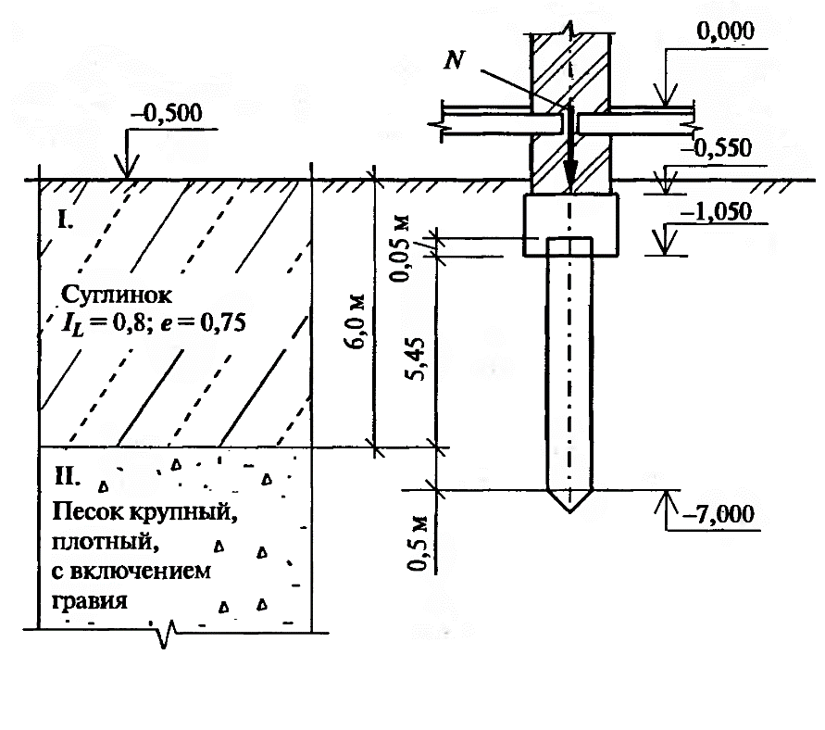

Рис. 4. Схема к расчету свайного фундамента

**Задание 2**

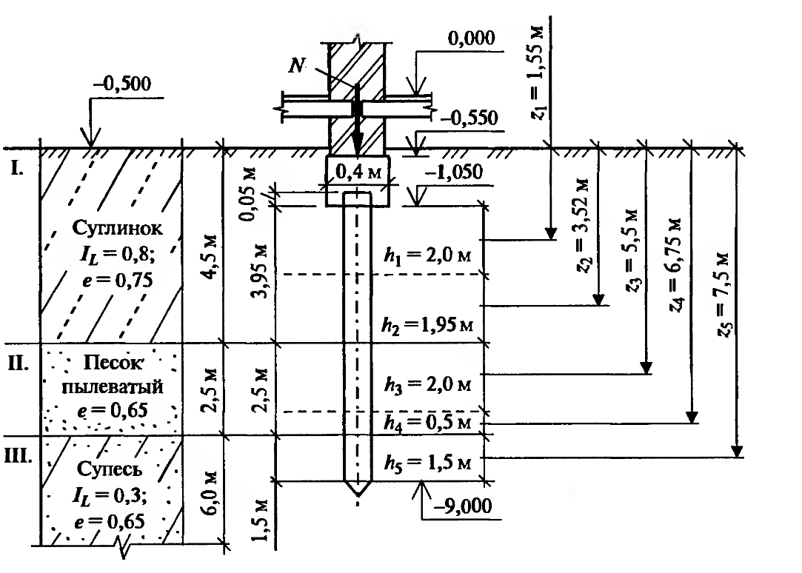

Рис. 5. Схема к расчету свайного фундамента

**Задание 3**

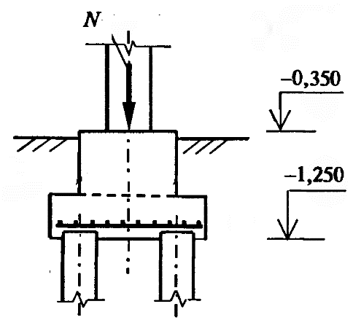

Рис. 6. Схема к расчету свайного фундамента под колонну

**Отчет по выполненной работе**

В отчете, как правило, формулируется:

– наименование и цель работы;

– применяемые методы исследования;

– описание экспериментальной части;

– выводы

**Вопросы для самоконтроля**

1.Дайте определение понятию свайный куст.

2. Перечислите способы определения несущей способности висячей сваи.

3. Опишите особенности работы висячей сваи.

4. Назовите вид напряженно-деформированного состояния при работе ростверка.

5. Опишите способы армирования сваи и ростверка.

**Вариант 4**

**Тема:** Расчет несущей способности армированной кирпичной кладки

**Цель работы:** Произвести расчет несущей способности армированной кирпичной кладки

**Основные теоретические положения (сведения по теме работы)**

Каменными называют конструкции, выполняемые из каменной кладки, состоящей из природных или искусственных камней, соединяемых между собой раствором. В армокаменных конструкциях с целью повышения несущей способности применяется стальная арматура. При сетчатом армировании горизонтальных швов кладки применяется арматура классов Вр-I и А-I. Для продольной и поперечной арматуры, анкеров и связей – арматура классов А-I, A-II и Вр-I.

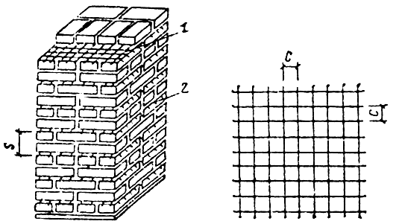

Рис. 7. Поперечное (сетчатое) армирование каменных конструкций

1-арматурная сетка; 2-выпуск арматурной сетки для контроля укладки.

Расчет элементов с сетчатым армированием при центральном сжатии следует производить по формуле

, (5)



где *N* – расчетная продольная сила; *А* –площадь сечения элемента; –коэффициент, учитывающий влияние длительной нагрузки и определяемый по формуле 16 СНиП II-22-81 «Каменные и армокаменные конструкции» (при меньшем размере прямоугольного поперечного сечения элементов *h* ≥ 30см или с меньшим радиусом инерции элементов любого сечения *i* ≥ 8,7см коэффициент *тg* следует принимать равным единице); *ϕ* – коэффициент продольного изгиба.



Коэффициент продольного изгиба *ϕ* для элементов постоянного по длине сечения следует принимать в зависимости от гибкости элемента и упругой характеристики .



Гибкость элемента:

или (6)



где *l0* – расчетная высота (длина) элемента; *i* –наименьший радиус инерции сечения элемента; *h* –меньший размер прямоугольного сечения.

Расчетные высоты стен и столбов *l0* при определении коэффициентов продольного изгиба *ϕ* в зависимости от условий опирания их на горизонтальные опоры следует принимать:

а) при неподвижных шарнирных опорах *l0* = *Н*;

б) при упругой верхней опоре и жестком защемлении в нижней опоре: для однопролетных зданий *l0* = 1*,*5*H,* для многопролетных зданий *l0* = 1,25*H*;

в) для свободно стоящих конструкций *l0* = 2*Н*;

г) для конструкций с частично защемленными опорными сечениями – с учетом фактической степени защемления, но не менее *l0* = 0,8*Н,*

где *Н* –расстояние между перекрытиями или другими горизонтальными опорами, при железобетонных горизонтальных опорах расстояние между ними в свету.

Упругую характеристику кладки с сетчатым армированием следует определять по формуле

, (7)



где – упругая характеристика кладки; *Ru=kR* – временное сопротивление (средний предел прочности) сжатию кладки; *Rsku* –временное сопротивление (средний предел прочности) сжатию армированной кладки из кирпича или камней при высоте ряда не более 150 мм, определяемое для кладки с сетчатой арматурой по формуле



, (8)



где *R* –расчетное сопротивление сжатию кладки, определяемое по таблице 2-9 ; *k* – коэффициент, принимаемый по таблице 16; *Rsn* – нормативное сопротивление арматуры в армированной кладке, – процент армирования по объему, для сеток с квадратными ячейками из арматуры сечением *Аst* с размером ячейки *С* при расстоянии между метками по высоте



Процент армирования кладки сетчатой арматурой при центральном сжатии не должен превышать определяемого по формуле



где *Rs* – расчетное сопротивления арматуры в армированной кладке – расчетное сопротивление при центральном сжатии, определяемое для армированной кладки из кирпича всех видов и керамических камней со щелевидными вертикальными пустотами по формуле



, (9)



**Порядок выполнения практической работы**

1.Изучить работу центрально-сжатой армированной кладки.

2. Проверить несущую способность армированного столба (задание 1).

3.Рассчитать необходимое количество продольной арматуры для усиления кладки (задание 2).

4.Определить несущую способность и запроектировать сетчатое армирование центрально загруженного столба из обычного кирпича (задание 3, исходные данные принять по таблице 5).

4.Проверить несущую способность перегородки. Заармированная перегородка толщиной 25см из обыкновенного кирпича поперечной арматурой в виде прямоугольных сеток. Сетки из проволоки Ø4мм Вр-I с ячейками 50×50мм. Шаг сеток S=250мм (задание 4, исходные данные принять по таблице 21).

6.Сделать выводы и ответить на вопросы (письменно).

**Варианты заданий для выполнения задачи**

**Задание 1**

Проверить несущую способность армированного столба сечением 64×64см, выполненного из силикатного столба Н=4,8м, верх столба свободный. Продольное расчетное усилие N=600кН. Столб армирован сетками из проволоки Ø5мм Вр-I с ячейками 50×50мм, шаг сеток по высоте столба S=300мм.

**Задание 2**

В результате реконструкции здания возросла расчетная нагрузка на кладку внутренней стены из обыкновенного глиняного кирпича марки 100 на растворе марки 50, толщина 38см, до N=610 кН. Рассчитать необходимое количество продольной арматуры для усиления кладки, расчетная высота стены Lo=4,2м. класс арматуры – А-III.

**Задание 3**

Таблица 4

Исходные данные

|  |  |  |  |  |  |
| --- | --- | --- | --- | --- | --- |
| **Номер варианта** | **Марка кирпича** | **Марка раствора** | **Расчетная высота Lo, м** | **Сечение столба b×h, см** | **Продольная расчетная сила N, кН** |
| 1 | 2 | 3 | 4 | 5 | 6 |
| 1 | 75 | 50 | 5,0 | 51×51 | 480 |
| 2 | 100 | 75 | 5,5 | 51×51 | 460 |
| 3 | 125 | 50 | 5,4 | 48×48 | 500 |
| 4 | 150 | 75 | 6,0 | 48×51 | 380 |
| 5 | 200 | 50 | 5,6 | 64×64 | 600 |
| 6 | 250 | 75 | 5,8 | 51×51 | 570 |
| 7 | 75 | 50 | 5,0 | 51×51 | 540 |
| 8 | 100 | 75 | 5,5 | 48×48 | 400 |
| 9 | 125 | 50 | 5,4 | 48×51 | 440 |
| 10 | 150 | 75 | 6,0 | 64×64 | 520 |

В отчете, как правило, формулируется:

– наименование и цель работы;

– применяемые методы исследования;

– описание экспериментальной части и выводы.

**Вопросы для самоконтроля**

1. Перечислите марки по прочности обычного кирпича.

2. Назовите места расположения трещин в кладке от концентрации напряжений первую очередь.

3.Перечислите факторы, влияющие на прочность кладки.

4.Назовите от чего зависит прочность кладки при сжатии от марки кирпича и раствора.

5. Перечислите виды армирования каменной кладки.

**Вариант 5**

**Тема:** Расчет и конструирование ребристой железобетонной плиты таврового сечения

**Цель работы:** Выполнить расчет прочности по нормальным сечениям элементов таврового профиля

**Основные теоретические положения (сведения по теме работы)**

Расчеты прочности некоторых железобетонных конструкций (многопустотные и ребристые плиты перекрытий) сводятся в итоге к расчету таврового сечения. Тавровое сечение образуется из *полки* и *ребра*. Основное таврового сечения – это отсутствие «лишнего» бетона в растянутой зоне. Поэтому в сравнении с прямоугольным тавровое сечение значительно выгоднее, т.к. при одной и той же несущей способности расход бетона значительно меньше. При консольных свесах полок вводимая в расчет ширина свеса должна составлять: при не более 6; при не более 3; при свесы полок в расчете не учитывают.



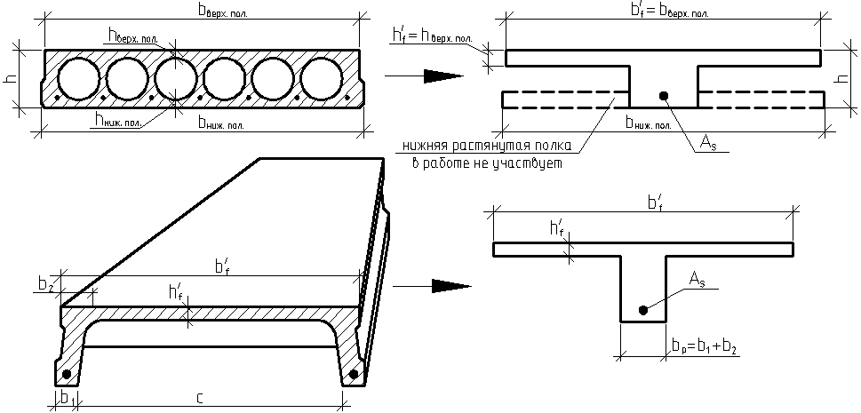

а)

б)

Рис. 8. Плиты перекрытий и их расчетные сечения:

а – многопустотная плита; б – ребристая плита.

*Два расчетных случая в элементах таврового профиля*

Расчетный случай зависит от положения границы сжатой зоны бетона.

*1 случай.* Граница сжатой зоны проходит в полке (рис. 9). В этом случае тавровое сечение рассчитывают как прямоугольное с размерами , поскольку бетон в растянутой зоне на несущую способность не влияет.



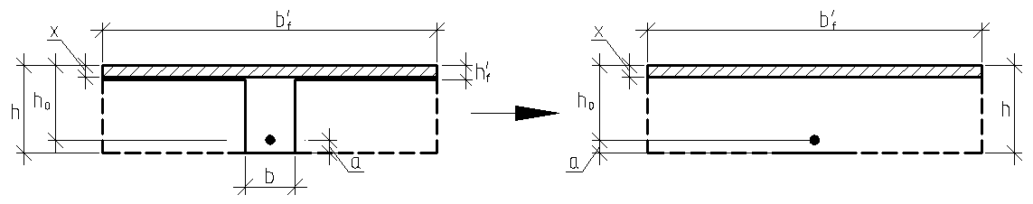

Рис. 9. Случай положения границы сжатой зоны бетона в элементах таврового профиля.

*2 случай.* Граница сжатой зоны находится в ребре (рис. 10). Расчет проводят по формулам таврового профиля.



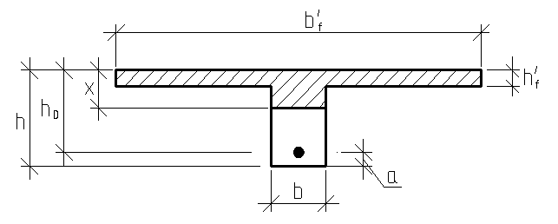

Рис. 10*.* Случай положения границы сжатой зоны бетона в элементах таврового профиля.

Определение расчетного случая:

- граница сжатой зоны находится в полке;



- граница сжатой зоны находится в ребре.



*Расчет арматуры растянутой зоны в элементах таврового профиля*

Условие прочности по сжатой зоне:

, (10)



, (11)



затем по таблице находят соответствующее значение . Проверяют условие . Неизвестное количество требуемой растянутой арматуры:



, (12)



Если , необходима арматура в сжатой зоне.



**Порядок выполнения практической работы**

1.Изучить работу изгибаемых конструкций, принцип расчета прочности по нормальным сечениям элементов таврового профиля.

2.Выполнить расчет прочности по нормальным сечениям элементов таврового профиля. Определить количество рабочей арматуры балки согласно назначенному варианту (таблица 5).

3.Сделать выводы и ответить на вопросы (письменно).

**Варианты заданий для выполнения задачи**

Таблица 5

Исходные данные

|  |  |  |  |  |
| --- | --- | --- | --- | --- |
| **№ варианта** | **Размеры таврового сечения** | **Класс бетона** | **Класс рабочей арматуры** | **Расчетный изгибающий момент** |
| 1 | 2 | 3 | 4 | 5 |
| 1, 6 | , , , | *В20* | *А-II* |  |
| 2, 7 | , , , | *В25* | *А-III* |  |
| 3, 8 | , , , | *В30* | *А-II* |  |
| 4, 9 | , , , | *В20* | *А-III* |  |
| 5, 10 | , , , | *В25* | *А-II* |  |

**Отчет по выполненной работе**

В отчете, как правило, формулируется:

– наименование и цель работы;

– применяемые методы исследования;

– описание экспериментальной части и выводы;

**Вопросы для самоконтроля**

1. Назовите разновидности арматурных изделий.

2. Поясните значение термина « приопорный» участок изгибаемой конструкции.

3. Назовите отличия геометрического сечения от расчетного.

4.Поясните, что такое двойное армирование.

**Вариант 6**

**Тема:** Определение глубины заложения столбчатого монолитного фундамента

**Цель работы:** Определить глубину заложения столбчатого монолитного фундамента

**Основные теоретические положения (сведения по теме работы)**

Глубина заложения фундаментов должна приниматься с учетом:

- назначения и конструктивных особенностей проектируемого сооружения, нагрузок и воздействий на его фундаменты;

- глубина заложения фундаментов примыкающих сооружений, а также глубины прокладки инженерных коммуникаций;

- существующего и проектируемого рельефа застраиваемой территории;

- инженерно-геологических условий площадки строительства (физико-механических свойств грунтов, характера напластований, наличия слоев, склонных к скольжению, карманов выветривания, карстовых полостей);

- гидрогеологических условий площадки и возможных их изменений в процессе строительства и эксплуатации сооружения;

- возможного размыва грунта у опор сооружений, возводимых в руслах рек (мостов, переходов трубопроводов и т.п.);

- глубины сезонного промерзания.

Нормативную глубину сезонного промерзания грунта м, при отсутствии данных многолетних наблюдений следует определять на основе теплотехнических расчетов. Для районов, где глубина промерзания не превышает 2,5м, ее нормативное значение допускается определять по формуле

 (13)

где – безразмерный коэффициент, численно равный сумме абсолютных значений среднемесячных отрицательных температур за зиму в данном районе, принимаемых по СНиП 23-01-99 «Строительная климатология и геофизика» , а при отсутствии в них данных для конкретного пункта или района строительства – по результатам наблюдений гидрометеорологической станции, находящейся в аналогичных условиях с районом строительства; *d*0 – величина, принимаемая равной, м, для: суглинков и глин – 0,23; супесей, песков мелких и пылеватых – 0,28; песков гравелистых, крупных и средней крупности – 0,30; крупнообломочных грунтов – 0,34.



Значение *d*0 для грунтов неоднородного сложения определяется как средневзвешенное в пределах глубины промерзания.

Расчетная глубина сезонного промерзания грунта м, определяется по формуле

 (14)

где – нормативная глубина промерзания; – коэффициент, учитывающий влияние теплового режима сооружения, принимаемый: для наружных фундаментов отапливаемых сооружений – по таблице 1 СНиП 2.02.01-83 «Основания зданий и сооружений»; для наружных и внутренних фундаментов неотапливаемых сооружений –=1,1, кроме районов с отрицательной среднегодовой температурой.

**Порядок выполнения практической работы**

1.Изучить основные конструктивные требования при проектировании глубины заложения фундамента

2. Определить глубину заложения столбчатого монолитного фундамента (исходные данные приведены в таблице 8)

3.Сделать выводы и ответить на вопросы (письменно).

**Отчет по выполненной работе**

В отчете, как правило, формулируется:

– наименование и цель работы;

– применяемые методы исследования;

– описание экспериментальной части и выводы.

**Вопросы для самоконтроля**

1.Перечислите факторы, влияющие на глубину заложения фундамента.

2. Опишите свойства прочного грунта.

3. Дайте определение подстилающему слою пола.

**Варианты заданий для выполнения задачи**

Таблица 6

Исходные данные

|  |  |  |  |
| --- | --- | --- | --- |
| **Номер варианта** | **Район строительства** | **Особенности сооружения** | **Грунты** |
| **1** | **2** | **3** | **4** |
| 1 | г.Тобольск | С подвалом | Суглинок |
| 2 | г. Тюмень | С техническим подпольем | Глина |
| 3 | г.Надым | Без подвала с полами, устраиваемыми: по грунту | Песок средней крупности |
| 4 | г. Ишим | С подвалом | Глина |
| 5 | г. Новый Уренгой | Без подвала с полами, устраиваемыми: на лагах по грунту | Песок средней крупности |
| 6 | г. Ханты-Мансийск | Без подвала с полами, устраиваемыми: по утепленному цокольному перекрытию | Суглинок |
| 7 | г. Тюмень | Без подвала с полами, устраиваемыми: по грунту | Супесь |
| 8 | г. Сургут | С подвалом | Песок средней крупности |
| 9 | г. Тюмень | С техническим подпольем | Суглинок |
| 10 | г.Надым | Без подвала с полами, устраиваемыми: на лагах по грунту | Супесь |

**Вариант 7**

**Тема:** Расчет сварных швов стальных конструкций

**Цель работы:** Произвести расчет сварных соединений металлических конструкций

**Основные теоретические положения (сведения по теме работы)**

Сварные соединения различаются по конструктивному признаку на стыковые (рис.11) и угловые (рис. 12).

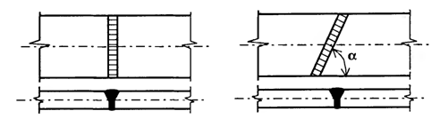

Рис.11. Стыковые сварные соединения

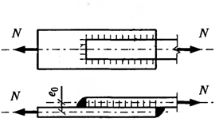

Рис.12. Соединение внахлестку (угловое)

Толщину стыкового шва принимают равной толщине соединяемых элементов *t*. Толщина углового шва (катет шва) должна быть не более , где – наименьшая толщина свариваемых элементов. Минимальная толщина углового шва при толщине более толстого из свариваемых элементов должна быть не менее следующих величин:



|  |  |  |  |  |  |  |
| --- | --- | --- | --- | --- | --- | --- |
|  | 4 | 5 | 6 | 7 | 8 | 9 |
|  | 4-5 | 6-10 | 11-16 | 17-22 | 23-32 | 33-40 |

Расчетная длина сварного шва за счет возможного непровара по концам (при отсутствии специальных конструктивных мероприятий) принимается равной его полной длине , уменьшенной на для стыкового шва и на 1см для углового шва.



Расчет сварных стыковых соединений на центральное растяжение или сжатие следует производить по формуле

, (16)



где действующая расчетная сила; *t* наименьшая толщина соединяемых элементов; *lw* расчетная длина шва, равная полной его длине, уменьшенной на 2*t*, или полной его длине в случае вывода концов шва за пределы стыка; расчетное сопротивление сварного соединения по пределу текучести; – расчетное сопротивление стали по пределу текучести; коэффициент условия работы.



Сварные соединения с угловыми швами при действии продольной и поперечной сил следует рассчитывать на срез по двум сечениям (рис. 9):

- по металлу шва (сечение *1*)

*N*/(*βf kf lw*) ≤ *Rwf γwf γc*; (17)

- по металлу границы сплавления (сечение *2*)

*N*/(*βz kf lw*) ≤ *Rwz γwz γc,* (18)

где действующая расчетная сила; толщина углового шва (катет шва, см. выше); *lw*  расчетная длина шва, принимаемая меньше его полной длины на 10 мм; *βf* и *βz*  коэффициенты, принимаемые при сварке элементов из стали: с пределом текучести до 530 МПа (5400 кгс/см2); с пределом текучести свыше 530 МПа (5400 кгс/см2) независимо от вида сварки, положения шва и диаметра сварочной проволоки *βf* = 0,7 и *βz* = 1; *γwf* и *γwz*  коэффициенты условий работы шва, равные 1 во всех случаях, коэффициенты условий работы *γc*.



Таблица 7

Расчетные сопротивления сварных соединений

|  |  |  |  |  |
| --- | --- | --- | --- | --- |
| **Сварные соединения** | **Напряжение состояние** | | **Условное обозначение** | **Расчетные сопротивления сварных соединений** |
| Стыковые | Сжатие. Растяжение и изгиб при автоматической, полуавтоматической или ручной сварке | По пределу текучести | *Rwy* | *Rwy* = *Ry* |
|  | С контролем качества швов | По временному сопротивлению | *Rwu* | *Rwu* = *Ru* |
|  | Растяжение и изгиб при автоматической, полуавтоматической или ручной сварке | По пределу текучести | *Rwy* | *Rwy* = 0,85*Ry* |
|  | Сдвиг | | *Rws* | *Rws* = *Rs* |
| С угловыми швами | Срез (условный) | По металлу шва | *Rwf* |  |
|  |  | По металлу границы сплавления | *Rwz* | *Rwz* = 0,45*Run* |

**Порядок выполнения практической работы**

1.Изучить работу сварных и болтовых соединений металлических конструкций.

2.Проверить прочность стыкового шва двух элементов на действие растягивающей силы . Материал конструкции – сталь марки ВСт3кп2. Сварка ручная, электроды Э42 (задание 1, данные принять по варианту из табл.7).



3.Определить толщину сварного углового шва стыка двух листов. Сварка ручная, электроды марки Э42А. Материал конструкции сталь марки ВСт3сп5 (задание2, исходные данные принять по варианту из таблицы 8).



5.Сформулировать выводы и ответить на вопросы (письменно).

**Варианты заданий для выполнения задачи**

**Задание 1**

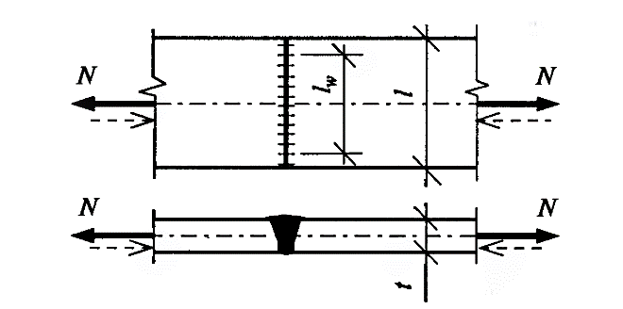

Рис.8 Сварное стыковое соединение

Таблица 8

Исходные данные

|  |  |  |  |
| --- | --- | --- | --- |
| **№ варианта** | **, кН** | **, мм** | **, мм** |
| 1, 6 | 200 | 8 | 200 |
| 2, 7 | 250 | 10 | 210 |
| 3, 8 | 400 | 12 | 220 |
| 4, 9 | 500 | 14 | 240 |
| 5, 10 | 600 | 16 | 250 |

**Задание 2**

Таблица 9

Исходные данные

|  |  |  |  |
| --- | --- | --- | --- |
| **№ варианта** | **Расчетная растягивающая сила , кН** | **Толщина листов , мм** | **Длина шва , мм** |
| 1, 6 | 40 | 6 | 100 |
| 2, 7 | 60 | 6 | 140 |
| 3, 8 | 70 | 6 | 160 |
| 4, 9 | 80 | 6 | 180 |
| 5, 10 | 90 | 8 | 200 |

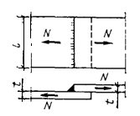 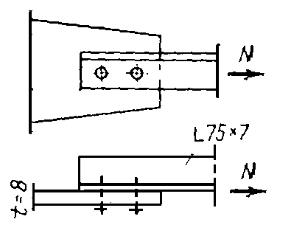

Рис. 12 Сварное внахлестку и болтовое соединение

**Отчет по выполненной работе**

В отчете, как правило, формулируются:

– наименование и цель работы;

– применяемые методы исследования;

– описание экспериментальной части и выводы.

**Вопросы для самоконтроля**

1.Перечислите причины разрушения углового шва.

2. Перечислите причины, от которых зависит качество сварного соединения.

3. Назовите виды сварок.

4. Назовите какие усилия воспринимают сварные швы.

**Вариант 9**

**Тема:** Расчет болтовых соединений стальных конструкций

**Цель работы:** Произвести расчет болтовых соединений металлических конструкций

**Основные теоретические положения (сведения по теме работы)**

Болты бывают нормальной и грубой точности, повышенной точности, а также высокопрочные. Диаметр отверстия для болтов нормальной и грубой точности принимают на 2-3мм больше диаметра болта, а для болтов повышенной точности принимают равным диаметру болта.

Болты нормальной, грубой и повышенной точности по линии сопряжения соединяемых элементов работают на срез, а по боковым поверхностям – на смятие. Находят применение также болты, работающие на растяжение (высокопрочные).

В болтовых соединениях при действии продольной силы *N*, проходящей через центр тяжести соединения, распределение этой силы между болтами следует принимать равномерным.

Расчетное усилие *Nb*, которое может быть воспринято одним болтом, следует определять по формулам:

на срез

(19)



на смятие

, (20)



на растяжение

, (21)



где , , расчетные сопротивления болтовых соединений;



наружный диаметр стержня болта; − расчетная площадь сечения стержня болта; площадь сечения болта нетто (таблица 62* ); наименьшая суммарная толщина элементов, сминаемых в одном направлении; число расчетных срезов одного болта; коэффициент условий работы соединения.



Количество *n* болтов в соединении при действии продольной силы *N* следует определять по формуле

, (22)



где *Nmin* меньшее из значений расчетного усилия для одного болта (*Nb,min*).

Расстановку болтов выполняют согласно требованиям норм, представленных в таблице 10.

Таблица 10

Размещение болтов

|  |  |
| --- | --- |
| Характеристика расстояния | Расстояния при размещении болтов |
| 1. Расстояния между центрами болтов в любом направлении:  а) минимальное | 2,5*d* |
| б) максимальное в крайних рядах при отсутствии окаймляющих уголков при растяжении и сжатии | 8*d* или 12*t* |
| в) максимальное в средних рядах, а также в крайних рядах при наличии окаймляющих уголков: |  |
| при растяжении | 16*d* или 24*t* |
| при сжатии | 12*d* или 18*t* |
| 2. Расстояния от центра болта до края элемента: |  |
| а) минимальное вдоль усилия | 2*d* |
| б) то же, поперек усилия: |  |
| при обрезных кромках | 1,5*d* |
| при прокатных кромках | 1,2*d* |
| в) максимальное | 4*d* или 8*t* |
| г) минимальное для высокопрочных болтов при любой кромке и любом направлении усилия | 1,3*d* |

**Порядок выполнения практической работы**

1. Изучить работу болтовых соединений металлических конструкций.

2. Изучить и рассчитать расчетное усилие, воспринимаемое одним болтом.

3. Сформулировать выводы и ответить на вопросы (письменно)

**Отчет по выполненной работе**

В отчете, как правило, формулируются:

– наименование и цель работы;

– применяемые методы исследования;

– описание экспериментальной части и выводы.

**Вопросы для самоконтроля**

1.Назовите принцип работы болтового соединения.

2. Назовите какие усилия воспринимают обычные болты.

3.Отличие обычных болтов от высокопрочных болтов.

4. Какой диаметр принимают для болтов грубой, нормально и повышенной точности.

**Вариант 10**

**Тема:** Сбор нагрузок на конструкции зданий: плит покрытия и перекрытия.

**Цель работы:** Выполнить сбор нагрузок на 1м2 перекрытия или покрытия.

**Основные теоретические положения (сведения по теме работы)**

При проектировании следует учитывать нагрузки, возникающие при возведении и эксплуатации сооружений, а также при изготовлении, хранении и перевозке строительных конструкций.

В зависимости от продолжительности действия нагрузок различают постоянные и временные (длительные, кратковременные, особые) нагрузки.

*Постоянные нагрузки:*

* вес частей сооружений, в том числе вес несущих и ограждающих строительных конструкций;
* усилия от предварительного напряжения (следует учитывать как усилие от постоянных нагрузок).

*Временные нагрузки:*

* вес временных перегородок, подливок и подбетонок под оборудование;
* вес стационарного оборудования;
* нагрузки от людей, животных, оборудования на перекрытия жилых, общественных и сельскохозяйственных зданий с пониженными нормативными значениями;
* снеговые нагрузки с пониженным расчетным значением.

*Кратковременные нагрузки:*

* нагрузки от людей, животных, оборудования на перекрытия жилых, общественных и сельскохозяйственных зданий с полными нормативными значениями, кроме нагрузок, указанных в длительных;
* снеговые нагрузки с полным нормативным значением;
* ветровые нагрузки.

Подробнее все виды нагрузок рассмотрены в СП 20.13330.2011 «Нагрузки и воздействия».

*t*

*t*

По применению в расчетах нагрузки делятся на нормативные и расчетные.

Нормативную постоянную нагрузку на 1 м2 покрытия или перекрытия следует определять по формуле

(1)



где – толщина конструкции (рис.1); – удельный вес конструкции.



Расчетную постоянную нагрузку на 1 м2 покрытия или перекрытия следует определять по формуле

(2)



где – нормативная постоянная нагрузку на 1 м2 покрытия или перекрытия; – коэффициент надежности по нагрузке.



Нормативную временную нагрузку на 1 м2 покрытия или перекрытия следует принимать согласно таблице 1.

Коэффициент надежности для временной полезной нагрузки на перекрытие равен ; длявременной снеговой нагрузки на покрытие – .



В таблице 11 используются следующие обозначения:

– суммарная нормативная постоянная нагрузка на перекрытие;



– суммарная нормативная постоянная нагрузка на покрытие;



– суммарная расчетная постоянная нагрузка на перекрытие;



– суммарная расчетная постоянная нагрузка на покрытие;



– суммарная нормативная временная нагрузка на перекрытие;



– суммарная нормативная временная нагрузка на покрытие;



– суммарная расчетная временная нагрузка на перекрытие;



– суммарная расчетная временная нагрузка на перекрытие.



*Справочные данные (удельный вес материала)*

1. Бетон: 2200 кг/м3

2. Железобетон: 2500 кг/м3

3. ЦПР: 1800 кг/м3

4. Керамика: 2000 кг/м3

5. Древесина: 500 кг/м3

6. Слой гравия на битумной мастике: 40 кг/м2

7. Слой рубероида с поливкой битумом: 3-5 кг/м2

8. Кирпичная кладка: 1800 кг/м3

**Порядок выполнения практической работы**

1. Изучить постоянные и временные нагрузки

2. Заполнить таблицу 11

(выполнить сбор нагрузок на 1м2 перекрытия или покрытия согласно назначенному варианту из таблицы 2)

3. Оформить выводы

4. Ответить на вопросы (письменно)

Таблица 11

Сбор нагрузок на 1м2 перекрытия или покрытия

|  |  |  |  |  |
| --- | --- | --- | --- | --- |
| **№**  **п/п** | **Вид нагрузки** | **Нормативная нагрузка *gн* , кгс/м2** | **Коэффициент надежности по нагрузки,** | **Расчетная нагрузка *gр*,**  **кгс/м2** |
| **1** | **2** | **3** | **4** | **5** |
| 1 | Постоянная нагрузка |  |  |  |
|  | – …….  – ……. |  |  |  |
|  | Итого постоянная | / |  | / |
| 2 | Временная нагрузка |  |  |  |
|  | – ……. |  |  |  |
|  | Итого временная | / |  | / |
| 3 | Всего | / |  | / |

**Отчет по выполненной работе**

В отчете, как правило, формулируется:

– наименование и цель работы;

– применяемые методы исследования;

– описание экспериментальной части; выводы.

**Вопросы для самоконтроля**

1. Назовите чем отличается нормативная нагрузка от расчетной нагрузки.

2. Перечислите критерии, по которым классифицируют нагрузки.

3. Дайте определение коэффициенту надежности по нагрузке.

4. Объясните, что такое временная полезная нагрузка.

5. Перечислите современные гидроизоляционные материалы.

**Список литературы**

**Основная**

1. Вильчик Н.П. Архитектура зданий: Учебник. – М.ИНФРА-М, 2017. – 303с. – (Среднее профессиональное образование)
2. Сетков В.И., Сорбин Е.П. Строительные конструкции. – Москва.: ИНФРА-М, 2018г.-380с.
3. Сетков В.И., Сорбин Е.П. Строительные конструкции. – Москва.: РИОР, - 2016г.-395с.
4. Шерешевский И.А. Конструирование гражданских зданий. Учеб. пособие для техникумов. – Архитектура – С, 2015.- 175с.
5. Шерешевский И.А. Конструирование промышленных зданий и сооружений зданий. - М.: Стройиздат, 2015. - 167с.

**Дополнительная**

1. Трепененков Р.И. Альбом чертежей конструкций и деталей промышленных зданий. – М.: Стройиздат, 2016. – 56с.
2. Общесоюзный строительный каталог типовых конструкций и изделий для всех видов строительства. – Минск: Минский филиал ЦИТП.
3. ГОСТ 21.1101-92 СПДС. Основные требования к рабочим чертежам.
4. ГОСТ 21.1501-92 СПДС. Правила решения архитектурно-строительных рабочих чертежей.
5. СП 20.13330.2011 «Нагрузки и воздействия».
6. СНиП II-25-80 «Деревянные конструкции».
7. СНиП II-23-81* «Стальные конструкции».
8. СНиП 2.03.01-84* «Бетонные и железобетонные конструкции».
9. СНиП II-22-81 «Каменные и армокаменные конструкции».
10. СНиП 2.02.01-83 «Основания зданий и сооружений».
11. СНиП 23-01-99 «Строительная климатология и геофизика».
12. СНиП 2.02.03-85 «Свайные фундаменты».

Учебное издание

*Методические указания по выполнению контрольной работы по МДК 01.01 Проектирование зданий и сооружений ПМ 01 Участие в проектировании зданий и сооружений для обучающихся*

*заочной формы обучения по специальности*

*08.02.01 Строительство и эксплуатация зданий и сооружений*

Составитель:

ШОРОХОВА Светлана Николаевна

*В авторской редакции*

Подписано в печать ____ 2016. Формат 60х90 1/16. Усл. печ. Л____

Тираж 36 экз. Заказ № __.

Библиотечно-издательский комплекс

федерального государственного бюджетного образовательного

учреждения высшего образования

«Тюменский государственный нефтегазовый университет».

625000, Тюмень, ул. Володарского, 38.

Типография библиотечно-издательского комплекса.

625039, Тюмень, ул. Киевская, 52.